Тема 1. Рынок как форма функционирования экономики
- Формирование рыночных механизмов координации экономического выбора. Разделение труда и кооперация, их значение для возникновения обмена.
- Экономическая обособленность субъектов как условие рыночного обмена. Собственность и рынок. Собственность и право собственности. Теорема Коуза.
- Рынок и типы экономических систем.
- Рынок: сущность, структура, преимущества и недостатки.
- Субъекты рыночных отношений.

Формирование рыночных механизмов координации экономического выбора. Разделение труда и кооперация, их значение для возникновения обмена

В предшествующих темах мы установили, что основными проблемами экономики является определение что, как и для кого производить и что это всегда проблема выбора. Но кто определяет этот выбор, каким образом в экономике устанавливается «порядок»? На разных этапах развития существовали свои определяющие механизмы координации экономических процессов. Мы знаем, что исторически современному производству предшествовало так называемое натуральное хозяйство. Можно отметить несколько существенных признаков, типичных для него:
  - самообеспечение в рамках замкнутых единиц (община, домохозяйство и т.д.)
  - отсутствие разделения и специализации, преобладание естественного разделения труда;
  - замкнутый, локальный характер отдельных хозяйств;
  - прямые, личностные экономические отношения. И это собственно и было основой координации внутри отдельных изолированных обществ (прямой приказ, подчинение, моральные факторы и т.д.).
Все это определяло консерватизм натурального хозяйства и его многовековое существование. Ведь Россия еще в начале ХХ века была в основном натуральной, патриархальной страной. Да и в настоящее время еще есть страны, где натуральное хозяйство является преобладающим, особенно в сфере производства.
Но, тем не менее, общество развивалось и на смену натуральному хозяйству постепенно приходило рыночное. Рынок и рыночные механизмы стали основными координаторами экономических процессов (конечно, в странах с рыночной экономикой). Что же способствовало возникновению рынка?
Разделение труда и специализация. Конечно, разделение труда это в большей степени технологическая проблема. Но оно вызывает два вида чисто экономических последствий. С одной стороны, в силу разделения труда растет его производительность, и появляются излишки продукции, которую можно отправить на обмен. С другой стороны, разделение – это специализация преимущественно на производстве чего-то одного, а многие другие блага необходимо приобретать. То есть появляется и возможность, и необходимость обмена.
Но само по себе разделение труда еще не гарантия того, что основным механизмом координации экономических связей будет рынок. Известно, что в древних обществах (Рим, Греция и т.д.) существовало довольно развитое разделение труда, существовали деньги и развита торговля, но вряд ли эти хозяйства можно отнести к рыночным.

Экономическая обособленность субъектов как условие рыночного обмена. Собственность и право собственности. Теорема Коуза

Вторым (после всеобщего разделения труда) необходимым условием возникновения рыночного хозяйства является обособление производителей, то есть их полная самостоятельность в решении основных экономических вопросов (что, как и для кого), которая формируются на основе отношений собственности.
Основой экономической обособленности является собственность производителей на продукты своего труда. Отношения собственности формируются на основе существующей морали, традиций, норм, правил и, наконец, законов. В отношениях собственности необходимо выделять два аспекта: правовой и экономический. Экономическое содержание собственности являться основой, базой для их закрепления в правовых нормах. Можно привести немало примеров, когда экономические отношения собственности существовали, но юридически не были закреплены.
Одним из первых анализ сущности собственности был дан в труде К. Менгера (маржиналист). Кратко суть его подхода сводится к следующему. Собственность своей исходной предпосылкой имеет существование редких благ (ограниченность ресурсов), то есть таких благ, которых меньше по сравнению с потребностью в них. И собственность является единственно возможным и самым эффективным инструментом решения противоречия между неограниченными потребностями и ограниченными ресурсами. Так, солнце, ветер и т.д. – это свободные блага и отношения собственности по их поводу не возникают. Но как только возникает ограниченность, то сразу возникают и соответствующие проблемы: что, как, кому. И собственность есть система исключений из доступа к ограниченным ресурсам и благам. Но в то же время она есть и система доступа к ним, но на определенных условиях, закрепленных в праве, и реализоваться она может посредством обмена, рыночных отношений. Содержание собственности наиболее полно раскрыто в тех правах, которыми обладает собственник – «пучок прав» Р. Коуза. Их перечень довольно обширен, но основные из них сводятся к следующему:
  - право владения, то есть право исключительного контроля над благами;
  - право управления, т.е. право решать, кто и как будет обеспечивать использование;
  - право использования, то есть право применять благо для себя.
Это так называемая триада прав: владение, распоряжение, пользование (основные права, закрепленные в ГК РФ).
Если нет прав, то и нет собственника. Очень образный пример на этот счет приводит Д. Хайман в «Современной микроэкономике». Суть: представим себе, что вышел закон, отменяющий собственность на автомобили (запрещается их закрывать, уносить кличи и т.д.), то есть каждый им пользуется как свободным благом, не неся издержек. Что будет? Довольно быстро автомобили исчезнут, так как никто не будет их содержать в порядке, ремонтировать, и производство тоже исчезнет, так как производители не будут компенсировать свои издержки и т.д. То есть собственник не только владеет, но и несет ответственность за эффективное использование своей собственности. Если он этого делать не будет, то права собственности перейдут к другому. С этим связана 1-я теорема Р. Коуза: если права на совершение определенных действий могут быть куплены и проданы, их, в конце концов, приобретут те, кто выше ценит даруемые ими возможности производства и распределения.
Таким образом, отношения собственности определяют обособленность производителей, а значит и их возможности вступать в равноправные экономические отношения с другими экономическими субъектами и самостоятельно решать основные экономические проблемы. Такие отношения существуют на уровне общества только в рыночной экономике. Но такая возможность существовала не всегда, да и сейчас еще не везде существует. Это связано с историческим процессом развития обществ в рамках определенных экономических систем.

Рынок и типы экономических систем

Фундаментальные вопросы экономики ЧТО, КАК и ДЛЯ КОГО производить по-разному решаются в различных экономических системах. В экономической литературе существует много различных определений экономической системы и самая различная их классификация. Их можно найти в учебниках и словарях. Можно использовать самое простое: «Экономическая система включает все те институты, организации, правила, законы, которые воздействуют на экономическое поведение людей». Или еще более простое: «Экономическая система это совокупность механизмов и институтов для принятия и реализации экономических решений» и т.д. Если для выделения систем использовать два основных критерия: форму собственности на средства производства и способ координации и управления экономической деятельностью, то с большой долей условности можно выделить четыре типа экономических систем:
  - традиционная;
  - командно-административная (или централизованная, плановая);
  - рыночная;
  - смешанная.

3.1. Традиционная экономика
Предполагает господство натурального хозяйства. Решение основных экономических вопросов осуществляется на основе традиций и обычаев (наследование занятий, социального статуса и ролей, многочисленные табу, кастовая, цеховая, общинная замкнутость, детальная регламентация многих сторон частной жизни).
В современном обществе традиции и обычаи влияют, главным образом, на частную жизнь людей. В экономической сфере элементы традиционной экономики сохранились в ограниченном виде (деление профессий на «мужские» и «женские», приемлемый обществом уровень дифференциации доходов, некоторые способы распределения потребительских благ, особенно в небольших социальных группах).
Примером традиционной экономики может служить образ жизни староверских общин, живущих вдали от людей и т.д.

3.2. Командная экономика
Большинство ресурсов находится в государственной собственности, хотя очень часто это маскируется различными суррогатами госсобственности (народная, общественная, коллективная и т.д.). Все решения о производстве, обмене и распределении материальных благ принимаются централизованно. «Невидимая рука» рынка (т.е. силы конкуренции, спрос и предложение, рыночное ценообразование и т.д.) заменяются «видимой рукой» государства. Как правило, рыночные категории (товар, деньги, цена и т.д.) используются, но как инструменты планирования и директивного управления и решающей роли на производство не оказывают. Конечно, в определенные периоды такая экономика выполняет свою миссию концентрации ресурсов в одних руках и их направление на решение каких-то очень важных проблем (например, в военные годы). Но как способ координации в нормальных условиях доказала свою нежизнеспособность из-за низкой эффективности производства (примеров достаточно, начиная от бывшего СССР и заканчивая Северной Кореей).

3.3. Рыночная экономика
Господство частной собственности на ресурсы, использование рыночного механизма спроса и предложения для решения основных экономических проблем. В идеале рыночный механизм (так называемая чистая рыночная экономика) исключает государственное вмешательство и регулирование, предполагает полную свободу рыночных сил. Государство лишь контролирует соблюдение «правил игры». Все субъекты рынка (домохозяйства, предприятия) действуют самостоятельно, имея в виду лишь собственный интерес и собственную выгоду. Вот как об этом написал известный английский экономист Адам Смит: «Человек невидимой рукой направляется к цели, которая совсем и не входила в его намерения... Преследуя свои собственные интересы, он часто более действенным образом служит интересам общества, чем тогда, когда сознательно стремится делать это». В настоящее время выражение «невидимая рука А. Смита» стало образным выражением для характеристики сущности рыночных отношений.

3.4. Смешанная экономика
Сегодня нельзя говорить о наличии в том или ином государстве в чистом виде одной из трех моделей. В большинстве современных развитых стран существует смешанная экономика, сочетающая элементы всех трех типов систем. То есть смешанные системы – это системы, базирующиеся в основном на частной собственности, на рыночных отношениях, однако, важную роль в них играет и государство. Особенно это проявляется в создании условий для функционирования рынка, в социальной поддержке населения, в нейтрализации отрицательных внешних и внутренних эффектов Экономика смешенного типа регулируется и рынком, и государством, и в какой-то степени традициями, хотя в разных странах на разных этапах развития преобладает тот или иной вид отношений.

Рассмотрим более подробно, как функционирует рыночная экономика и каковы ее основные характеристики.

Рынок: сущность, структура, преимущества и недостатки

Термин «рынок» – неоднозначный. Под ним понимают и место торговли (поехал на центральный рынок) и отдельные рынки (рынок недвижимости динамичен) и человеческая деятельность (рынок труда) и т.д. Мы же в данном случае под рынком будем понимать особую форму взаимоотношений между отдельными, самостоятельно принимающими решения хозяйственными субъектами, которые сформировались в ходе исторического развития.
Рыночной экономике присущи следующие черты:
  - частная собственность,
  - свободное предпринимательство,
  - ценообразование, основанное на механизме спроса и предложения,
  - конкуренция,
  - ограниченная роль государства

Выделяют структуру и инфраструктуру рынка.
Инфраструктура рынка – это совокупность институтов, систем, служб, предприятий, опосредующих движение товаров и услуг, обслуживающих рынок и обеспечивающих его нормальное функционирование.
Инфраструктура рынка включает в себя такие элементы как:
  - биржи (товарные, фондовые, валютные);
  - аукционы, ярмарки;
  - предприятия оптовой и розничной торговли;
  - банки, страховые компании, фонды, фондовые биржи;
  - биржи труда;
  - информационные центры;
  - юридические конторы;
  - рекламные агентства;
  - аудиторские и консалтинговые фирмы и др.
Все эти элементы очень тесно связаны друг с другом. Если они находятся в равновесии, то вся экономика также находится в равновесии. И наоборот, дестабилизация хотя бы одного из элементов (например, банковской сферы) негативно отражается на всей рыночной экономике в целом.

Структура рынка – это внутреннее строение, расположение, порядок отдельных элементов рынка.
Можно выделить следующие критерии для классификации структуры рынка:
- по объектам рыночных отношений: рынок потребительских товаров и услуг, рынок промышленных товаров, рынок сырья, рынок ценных бумаг, рынок валюты и т.д.;
- по субъектам рынка: рынок покупателей, рынок продавцов;
- по географическому положению: местный, национальный, мировой;
- по степени ограничения конкуренции: рынок совершенной конкуренции, рынок монополистической конкуренции, олигополия, монополия;
- по отраслям: автомобильный, нефтяной и т.д.;
- по характеру продаж: оптовый, розничный;
- по соответствию действующему законодательству: легальный, нелегальный, «черный» рынок.

Не являясь идеальным, рыночный механизм, тем не менее, обладает рядом преимуществ, присущих только ему:
  - эффективное распределение ресурсов, смягчающее проблему ограниченности ресурсов;
  - возможность успешного функционирования при наличии весьма ограниченной информации (иногда достаточными считаются сведения об уровне цены и издержках);
  - гибкость, высокая адаптивность к меняющимся условиям, быстрая корректировка неравновесия;
  - оптимальное использование достижений НТР (стремясь получить максимальную прибыль, предприниматели идут на риск, разрабатывая новые товары, вводя в производство новейшие технологии);
  - регулирование и координация деятельности людей без принуждения, т.е. свобода выбора и действий экономических субъектов;
  - способность к удовлетворению разнообразных потребностей людей, повышению качества товаров и услуг.

Вместе с тем рынок имеет и существенные недостатки:
  - не способствует сохранению невоспроизводимых ресурсов;
  - не имеет экономического механизма защиты окружающей среды (необходимы законодательные акты);
  - не создает стимулов для производства товаров и услуг коллективного пользования (образование, здравоохранение, оборона);
  - не обеспечивает социальную защиту населения, не гарантирует право на труд и доход, не перераспределяет доход в пользу необеспеченных;
  - не обеспечивает фундаментальные исследования в науке;
  - не обеспечивает стабильного экономического развития (циклические подъемы и спады, инфляция, безработица и т.д.).
Все это предопределяет необходимость государственного вмешательства, которое дополняло бы рыночный механизм, но не вело его к деформации.

Субъекты рыночных отношений

В экономической теории выделяют три основных субъекта рыночных отношений – домохозяйства, фирмы и государство.

Домохозяйство – это экономическая единица, объединяющая лиц, живущих под одной крышей, которые принимают или вынуждены принимать общие финансовые решения. Домохозяйства, как правило, относят к сектору потребителей и наделяют их следующими чертами:
1) каждое домохозяйство принимает единое решение, как будто оно состоит из одного человека (экономистов не интересуют принципы выработки подобных решений);
2) домохозяйства – полновластные собственники экономических ресурсов и самостоятельно принимают решения об их продаже производителям;
3) любое домохозяйство, принимая решения, стремится получить максимальное удовлетворение своих потребностей, максимальную полезность, исходя из поставленных целей и имеющихся ограничений для их достижения.

Фирма – экономическая единица, нанимающая факторы производства для производства товаров и услуг, которые она затем продает домохозяйствам, другим фирмам или государству. Фирмы относятся к сектору производителей и обладают следующими свойствами:
1) каждая фирма принимает единое, решение, как если бы она состояла из одного человека;
2) фирмы – полновластные пользователи средств производства;
3) принимая решения, фирма стремится максимизировать свою прибыль.

Государство понимается в широком смысле слова, как совокупность всех правительственных учреждений, имеющих юридическую и политическую власть для контроля над хозяйственными субъектами и рынком. Государство стремится максимизировать общественную полезность.

Модель кругооборота доходов
Наиболее общее представление о взаимосвязи экономических субъектов рынка может дать так называемая модель кругооборота доходов в упрощенном виде (чистая рыночная экономика, рис.5.1.) и в полном виде (рыночная экономика с учетом государства, рис.5.2.).

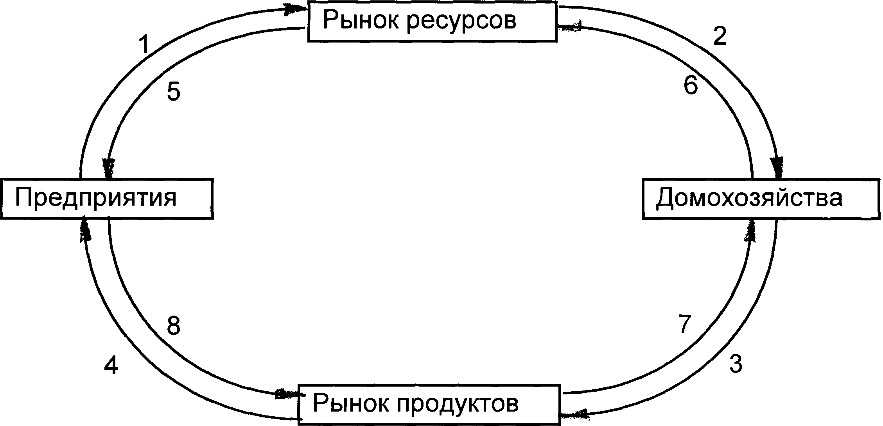
Рисунок 5.1. – Упрощенная модель кругооборота доходов

Предприятия через рынок факторов производства покупают у домохозяйств необходимые им ресурсы (5 и 6), производят необходимые товары и услуги (7 и 8) и продают их через рынок продуктов домохозяйствам. В результате издержки фирм (1) превращаются в потребительские доходы (2), а те в свою очередь поступают на рынок продуктов, а затем на счета фирм в качестве доходов (4). Экономические отношения, возникающие между экономическими субъектами, изображенными на этом рисунке и составляют предмет раздела экономической науки «Микроэкономика»

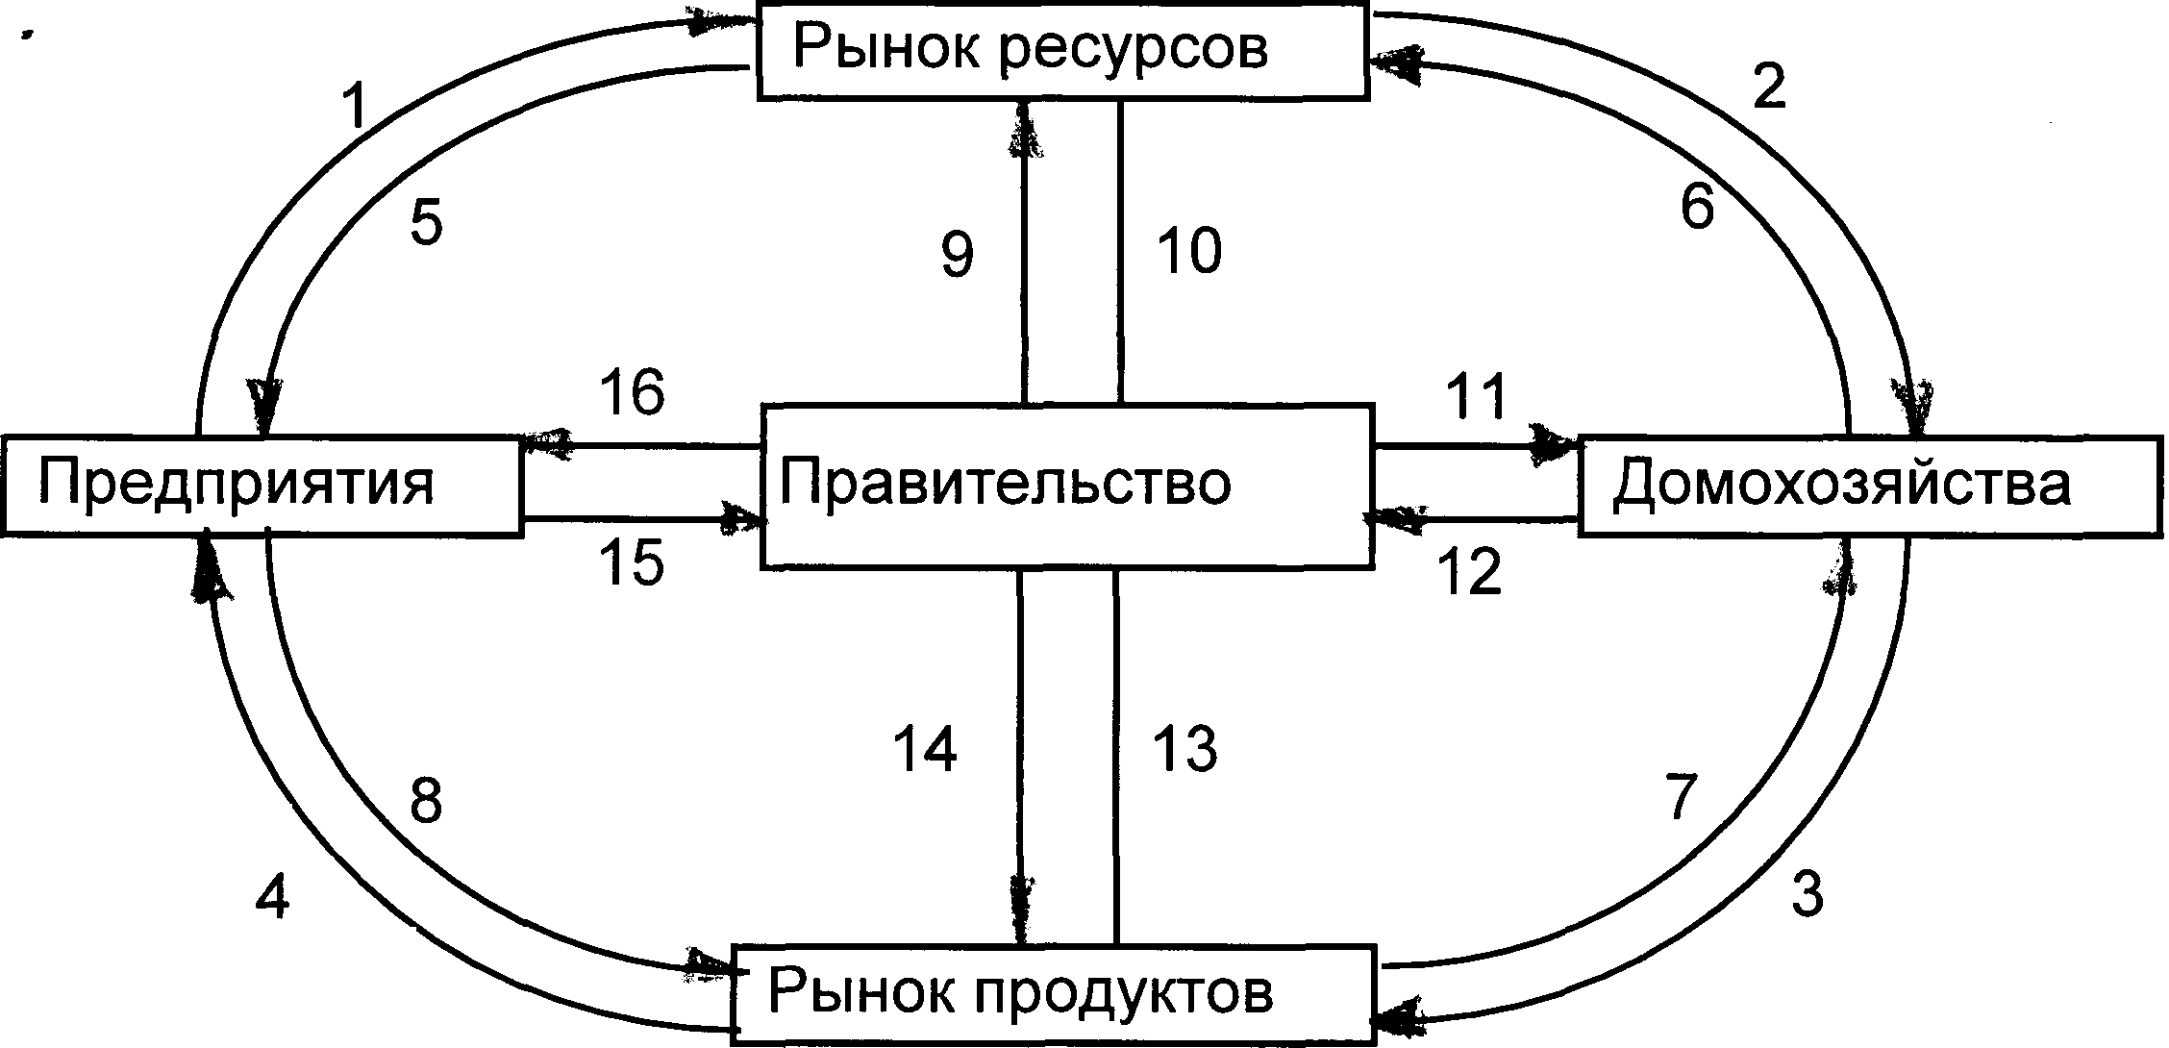
Рисунок 5.2. – Полная модель кругооборота доходов

В более полной модели кругооборота мы добавляем государство, как равноценного субъекта рыночных отношений. Государственные расходы (9 и 14), налоги (12 и 15) и трансфертные платежи (11 и 16), а также опосредованные этим потоки ресурсов и продуктов в государственный сектор оказывают влияние на распределение доходов, ресурсов и, как следствие, на уровень деловой активности фирм и домохозяйств. И этот уровень анализа составляет предмет раздела «Макроэкономика». Но прежде чем их рассматривать, нам необходимо познакомиться с основами функционирования рыночного хозяйства независимо от того, какой уровень рассматривается: микро или макро. Это связано с изучением теории спроса и предложения и механизмов рыночного способа координации экономических связей.

